Donchenko bez ztráty! Kolik padne norem?
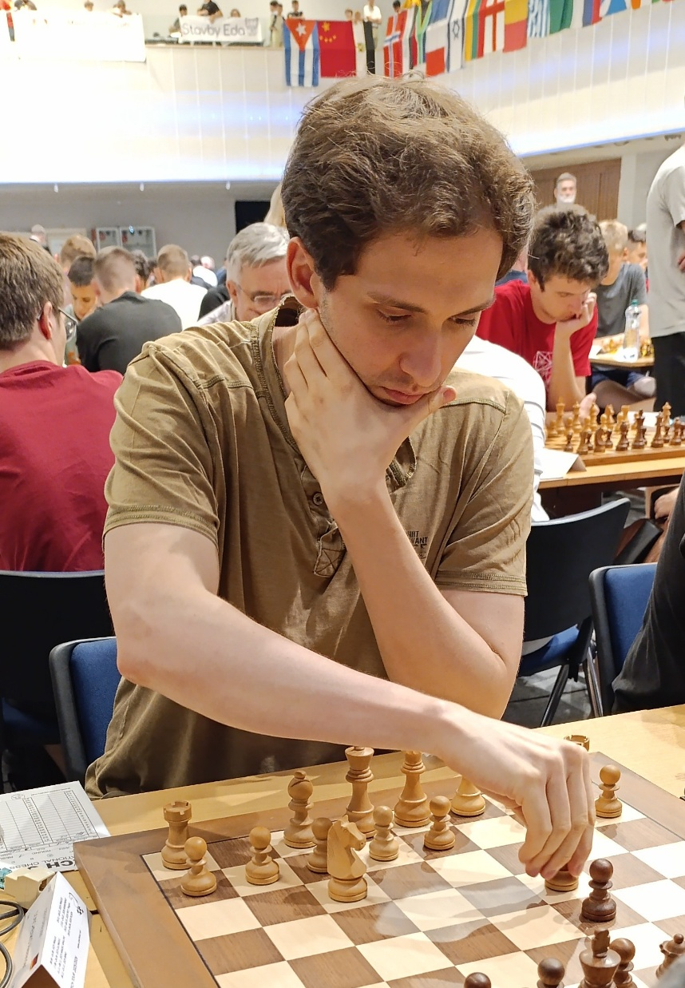
Hlavní turnaje Czech Openu jsou za polovinou. Nejvíce se prozatím daří vítězi turnaje G1 Alexandru Donchenkovi (2608), který vyhrál všechny své partie. V šestém kole se utká s Andreyem Davydovem (2276), který zatím hraje životní turnaj a má 4,5/5. Stejný počet bodů má i IM Jan Vykouk (2490), který si prozatím jde svědomitě za GM normou. Testem pro něj bude následující kolo, kde bílými figurami hraje s nasazenou jedničkou, GM Antonem Korobovem (2631). Za velmistrovskou normou si kráčí také IM Václav Finěk (2529). Do následujícího kola dostal českého velmistra Tomáše Krause (2412), který zatím hraje skvělé šachy. S výkonem je jistě spokojený FM Jakub Stinka (2384), který již porazil tři fidemistry a remizoval se slovinským GM Janem Subuljem (2549). Norma IM nevypadá zas tak vzdáleně. Držíme palce! Průměrné elo letošního hlavního turnaje stouplo oproti minulého roku o 56, z 2170 na 2226. Kompletní výsledky turnaje naleznete na chess-results. Partie můžete sledovat také online.
GM Alexander Donchenko
Českého fanouška jistě potěší, že v turnaji B hrají na prvním stole dva mladí talenti, David Ocelák a Lukáš Zelba, kteří prozatím nasbírali shodně 4,5/5. Tipovat vítěze turnaje je ovšem zatím brzo, stejného počtu bodů dosáhla skupinka dalších 5 lidí. „Béčko“ je letos opravdu mezinárodní, českých hráčů je méně jak cizinců. Nejpočetnější je výprava z Německa (50), Polska (16) a Litvy (13). Kompletní výsledky naleznete na chess-results.
Céčka se letos účastní 167 hráčů z 18 zemí světa. Na prvních čtyřech stolech nalezneme hned čtyři Čechy, Davida Faltýnka, Vojtěcha Závorku, Pavla Menčíka a Jáchyma Fadrného. Zajímavostí je účast arménského Andranika Aleksanyana (1799), který turnaj může hrát právě přesně o jeden elo bod. Prozatím má 4,5/5. Pro více informací o turnaji klikněte na chess-results.
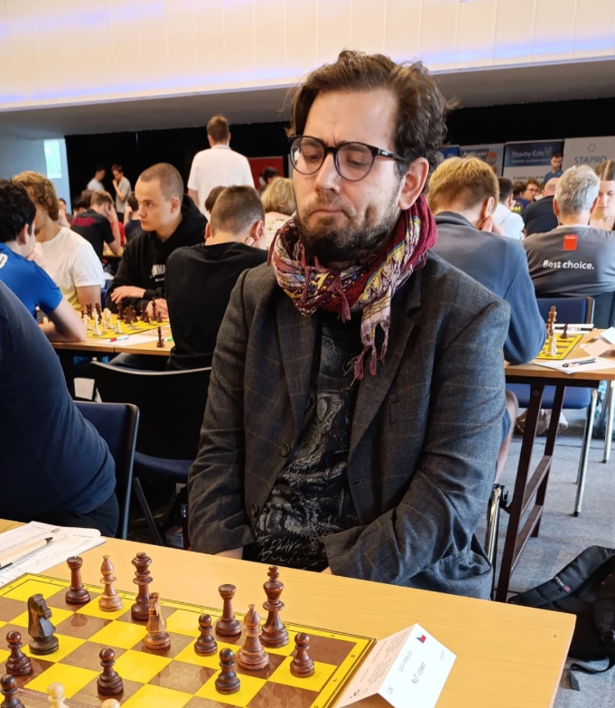
Velmi oblíbený je také „seniorský“ turnaj 30+. Nejvíce se prozatím daří lanškrounskému Tomáši Pokornému, který ztratil pouze jednu remízu s výborně hrajícím Vojtou Rutem.
Vojta Rut
Kromě hlavních vážných turnajů jsou dopoledne na programu ratingované blitz turnaje. První ze série vyhrál IM Tobias Kuegel. KO blicáček vyhrál IM Valentyn Prokofiev. Pro kompletní program festivalu doporučujeme navštívit oficiální stránky festivalu. Nezapomeňte sledovat také náš Facebook a Instagram. Na Zoneramě máme také fotogalerii ze všech turnajů.
Za tým Avechess Tadeáš Baláček

